目录
一、技术偏差表 1
1.技术偏差表 1
二、专项投标文件 2
1.业绩文件： 2
1.1 业绩证明材料：基于多源异构数据融合的变电智能巡检诊断决策外委研究 5
1.2 业绩证明材料：高层建筑电缆竖井放火封堵巡检装置的研制 10
1.3 业绩证明材料：面向电网作业失联人员无人机多模态快速定位搜救技术与装备
研究 15
1.4 业绩证明材料：华能太平实训基地水电应急桌面演练系统 40
1.5 业绩证明材料：无人机火场视频图像分析系统建设 49
1.6 业绩证明材料：国网宜昌供电公司 2021 年江枝线等输电线路杆塔信息采集技
术服务 59
1.7 业绩证明材料：宜昌市勘察测绘研究院有限公司低空无人机遥感监测系统软硬
件设备采购 70
2.项目团队情况 83
2.1 主要人员汇总表 83
2.2 主要人员简历表 84
2.3 投标人承担项目优势。 104
2.4 投标人的硬件、软件实力 107
3.对项目的理解 1
3.1 项目背景 1
3.2 工作范围 1
3.3 项目开发关键技术。 2
3.4 现场安全管控辅助工具开发内容 3
3.5 开发规范 3
4.工作规划描述 4
4.1 技术方案 4
4.3 进度计划 21
5.履约能力及质量保证措施 22
1.项目管理措施 22
2.项目质量保障体系及措施 25
3.知识产权成果保障 29
4.技术支持与服务措施 30
6.服务承诺 37
7.招标文件第三章评标办法前附表之四“技术评分标准”涉及的支撑材料 37
8.资质业绩凭证单 37
9.招标文件“第五章 技术规范（技术标准和要求）”中技术规范书规定的其他应提交的

文件 38
10.其他 38

3.对项目的理解
3.1 项目背景

随着电网数字化转型的深入，国网湖北直流公司在临近带电体施工作业中创新性地引入了“基于三维点云与北斗定位的安全预警系统”。该系统作为保障一线作业人员与输变电设施绝对安全的关键技术装备，其在真实、复杂的直流换流站及高压走廊环境中的运行可靠性直接关系到生命财产安全与电网大动脉的稳定。
与常规软硬件系统不同，临近带电作业安全预警系统具有“高危险性、强电磁干扰、零容错率”的应用特征。在正式投入规模化使用前，系统硬件的探测极限、北斗RTK定位在遮挡环境下的漂移程度、三维点云算法的建模保真度，以及软硬件协同的端到端预警时延，均需经过极其严苛的实证检验。本项目即是针对该系统开展多维度、满负荷、边界工况下的全方位测试分析。通过构建标准化测试用例与典型带电实景验证相结合的手段，出具权威的测试评估结论，为系统的最终定型、验收交付及常态化推广应用提供坚实的数据支撑与决策依据。
3.2 工作范围

根据本项目的技术规范要求，外委测试服务需紧密围绕总体研究方案，开展覆盖“底层硬件感知、中层算法解算、顶层系统集成”的全链路试验验证工作。具体服务范围包括：
1. 核心测试验证项目
（1）基础性能与定位精度测试：针对面阵激光雷达与北斗定位终端，开展极限物理性能与空间坐标解算精度的专项标定。
（2）三维点云建模与空间距离计算测试：对系统核心的数据处理引擎进行“真值比对”核验，重点评估点云坐标系转换的无损性及施工设备近电点至带电体最短净空距离的计算准确度。
（3）系统集成与现场应用测试：将软硬件系统置于真实业务流中，在不少于两个典型带电作业现场开展带载抗干扰运行测试，全面检验预警策略逻辑的有效性与现场通信的健壮性。
2. 最终交付成果
出具经专业审核签批的《基于三维点云临近带电作业安全预警系统的功能测试与现场应用测试报告》1份，并移交完整的测试过程记录、现场佐证影像、测试数据源及相关验收支撑性文件。

3.3 项目开发关键技术。

为确保各项技术指标的测试结果科学、客观且可追溯，本项目将重点采用以下关键测试技术与方法：
1. 标准反射率靶标与极限感知检定技术
在激光雷达基础性能测试中，引入经严格标定的10%低反射率标准朗伯体靶标。通过精密导轨与全站仪配合，精准测定雷达在150米边界距离下的点云检出率及测距精度；同时采用动态全景标定板，核验水平与垂直视场角的物理真实覆盖范围。
2. 高精度“真值”同步捕捉与误差统计分析技术
针对点云建模误差及净空距离计算准确性，测试团队将引入毫米级精度的工业激光跟踪仪或静态高精三维扫描仪作为“绝对真值”参照系。通过高频时间戳同步技术，记录动态施工设备靠近带电体时的算法输出距离与真值距离，利用大数据统计学模型输出误差分布与越限概率。
3. 复杂强电磁场环境模拟与注入测试技术
在现场应用测试环节，除了依靠实际高压环境，测试团队还将重点考察终端在电磁干扰下的射频通信质量。通过丢包抓取与断链重连时间精确计时，验证系统在恶劣工况下“端到端数据传输延迟”及“中断后自愈”等高可用特性。
  - 实施及测试评估内容细则

针对系统的各项关键技术指标，我们将严格按照如下量化标准进行闭环检验：
1）感知硬件物理性能与定位精度测试
（1）激光雷达性能：在10%反射率苛刻条件下，核验最大有效探测距离≥150米；严格检定视场角边界（水平视场角120°，垂直≥25°）；确认硬件物理测距误差控制在亚米级（<1米）范围内。
（2）北斗定位精度：验证北斗标签在动态作业中的坐标系采样频率是否满足≤1秒，结合RTK差分基站，确保设备近电点坐标输出的高频连续与高精稳定。
2）点云建模质量与空间距离防碰撞算法测试
（1）建模保真度测试：核验系统输出点云模型的角分辨率是否达到<0.1°，环境与设备重建的三维尺寸绝对误差是否严格控制在<0.1米。
（2）空间防碰计算可靠性：验证净空距离计算更新频率<1秒；开展连续100次的高强度动态模拟靠近测试，严格考核其容错率，确保动态定位误差>0.15米的情况出现不超过5次。
3）系统级综合预警效能与现场网络健壮性评估
（1）预警逻辑与时延：核验系统是否具备“预警区、警戒区、危险区”三级动态防线；采用高帧率摄像与报文分析测定，确保从“触发阈值”到“声光及界面报警”的响应总时延≤1秒；在海量测试样本中，预警准确率必须达到≥95%。
（2）现场网络通信指标：测试系统无线通信节点在百米级（≥100米）覆盖下的链路稳定性；验证端到端数据传输延迟不超过200毫秒；人为模拟信号中断，核实其具备在30秒内完成网络自动重连的高可用自愈能力。

  - 开发规范

外委测试的用例设计、执行规程及报告编制，将严格遵循但不限于以下国家及电力行业标准规范（若标准更新，将无条件采用最新现行版本）：
- 《交流线路带电作业安全距离计算方法》GB/T 19185-2008
- 《自动驾驶激光雷达道路试验方法》GB/T 38963-2020
- 《电力无人机北斗装置 第1部分：技术要求》DL/T 2941.1—2025
- 《电力安全工作规程 发电厂和变电站电气部分》GB 26860-2011
- 《电力监控系统网络安全防护导则》GB/T 36572-2018
- 《特高压直流线路带电作业技术导则》DL/T 1242—2022
- 《送电线路带电作业技术导则》DL/T 966-2005

  - 项目实施与安全保密管理

1. 过程管理与质量控制
测试实施过程将严格遵循工程项目管理机制。在测试的关键节点植入质量评估纠偏机制；严格按照合同约定的进度基线推进测试工作，对测试过程中发现的潜在风险及时向采购人预警并建立预防对策。同时，严格落实项目实施现场的安全文明控制内容，保障测试作业现场的安全管理水平。
2. 知识产权与保密义务
测试团队所有参与人员将与采购人签订严格的保密协议。对于在测试验证过程中接触到的所有技术架构、算法模型、项目参数等商业秘密与知识产权，承诺采取最高级别的保密措施；未经书面授权，绝不向任何第三方披露，并在项目验收后及时返还或销毁相关技术载体，承担全面保密法律责任。

4.工作规划描述

4.1技术方案

1.需求分析

为使我国居民用电更有保障，电网服务更有品质，2021年12月，国家能源局发布《电力安全生产“十四五”计划行动》，明确以提高供电可靠性和优质服务水平为目标，按照“能带不停”原则，强化“主流检修”工作理念，建立以不停电作业为核心的新型配网运检模式。
目前，带电作业已发展成为测试、检修和改造配电网的重要手段之一。临近电位作业是电力运行和维护带电作业中一项常规的工作，但在非电力单位人员参与的施工现场，施工设备及施工人员对带电设备了解度不足，绝缘工程车辆临近高压带电体施工检修时，极易触及高压线、高压带电体等。而在工程施工现场，如电力线路建设、水电站建设及风电场建设中，往往需要使用大量的施工机械和设备，如果没有机械防碰撞措施，很容易造成设备的损坏与事故的发生。《中华人民共和国安全生产法》中明确指出，安全生产工作应以人为本，坚持人民至上、生命至上。
目前施工中，作业安全距离防护主要以人工守护为主，但受工作人员主观判断、环境等诸多不确定因素影响，人眼可能无法准确判断安全距离，工作环境电场分布复杂，或由于疏忽对现场情况判断错误，无法提供较完善的安全保障，作业创伤事故时有发生，如2018年9月，青岛市一吊车在作业过程中不慎触碰到110kV高压输电线，导致包括吊车司机在内的2名男子触电身亡；2020年6月，江西一辆吊车长臂转向时触碰高压线，造成触电造成施工人员多人死亡。吊车触碰高压线发生人员触电伤亡事故屡禁不止，2020年，全国发生电力人身伤亡事故36起、死亡45人，其中电力建设人身伤亡事故13起，死亡21人，在造成人员伤亡的同时影响电力系统正常运行，造成不必要的设备和财产损失。如下图1-3所示：

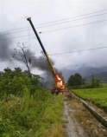
图1吊车因触电燃烧

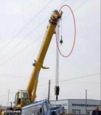
图2吊车触碰高压线

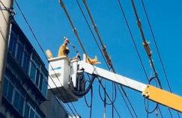
图3工程车辆正在作业

综上所述，需使用临近电位作业安全距离精确预警系统，利用北斗“千寻知寸”和UWB定位系统等构成动态定位系统，进行实时定位测距。通过超宽带无线通信技术实现实时数据传输，在三维建模中检测工程车辆与带电体的距离，以保证大型机械设备在施工的运动过程中，工人处于安全距离范围内施工，提高带电情况下施工检修的安全可靠性，及时规避安全风险，提高电网供电可靠性。
基于上述技术系统的应用实施，需同步开发相应的基于快速建模精准测距的培训、作业安全管控培训工具，通过构建带电作业空间三维场景，结合定位测距数据仿真建立动态风险模型，使作业人员能在虚实融合的环境中反复演练安全距离感知、设备协同操控及风险规避操作，同时通过培训行为数据采集与智能评估模块，实现人员能力数字化评估、作业风险前置化预警以及操作的合规性监测，最终形成"技术预警-人员培训-作业管控"闭环管理体系，系统性提升复杂工况下的安全施工能力。
2.系统设计思路

近年来，临近高压电位作业引发的安全事故频发，传统培训方式存在场景还原度低、风险不可控等局限性。为解决高压带电作业安全培训的真实性需求与安全风险之间的矛盾，本项目研发基于三维仿真技术的培训系统。系统通过数字化建模构建带电作业场景，集成动态定位算法与智能预警逻辑，打造全流程培训解决方案，可实现高压带电作业全过程模拟训练，具有场景可配置、操作可回放、风险可控制等显著优势。
系统组成：
（1）三维场景构建系统
随着三维技术的发展，变电站三维场景模型被应用于电气设备的非接触式距离检测。变电站三维模型为电气设备提供了一种高效、安全的距离检测方法，因此变电站

三维场景建模技术对变电站的安全运行具有重要现实意义。目前，变电站三维场景建模主要方法有VRML建模法、几何造型建模法、地面激光雷达建模法等。其中VRML建模法建立的变电站模型缺乏真实感，模型精确度差，后续的高级应用功能有限且建模效率较低。而地面激光雷达建模法采用非接触主动测量方式直接获取高精度三维数据，通过对激光脉冲信号的往返获取密集的前向空间的三维点云数据进行快速建模，使变电站三维模型与实际场景不相符的情况得以避免，建模精度高，并拥有较好的直观性。又相比于传统单线激光雷达，多线激光雷达具有更高的精度、更丰富的数据、更快的速度和更广泛的应用范围，能够更好的应对室外大型工作空间。
系统采用三维建模算法快速生成高压带电作业虚拟场景，基于点云数据处理技术实现塔架、导线等关键设施的高精度数字孪生。支持多层级LOD细节控制，允许自由调整场景复杂度，满足不同培训阶段需求。
（2）动态行为仿真系统
构建包含运动学模型、定位测距算法的数学引擎，实现：
虚拟斗臂车动态定位：融合模拟定位算法与测距算法，生成轨迹数据；
交互碰撞检测：实时计算虚拟设备与带电体空间关系；
物理特性模拟：包含速度/加速度参数化设置与动态反馈。
（3）定位系统
当前的定位方法中，有基于GPS和北斗卫星的室外定位，也有基于WiFi，ZigBee、
蓝牙和超宽带（UltraWideBand,UWB）等无线信号的室内定位。但变电站既有室外区域也有室内区域，因此需要有一种能兼顾全域的定位方法。对于这方面，国内已有了相关的融合研究并取得了一定的成果。研究者们把UWB基站作为伪卫星实现一种GPS和UWB融合的定位方法，但是由于待测点到UWB基站的距离与到GPS的距离相差太远，导致融合效果不好；将GPS信号的UWB信号放在一起，通过k邻近算法实现定位，但是室内外环境下经常无法同时收到两种信号，因此这种方法的实用性不高。而一些其他方法的精度也不能达到满意的效果。针对上述问题，近年来有了新的方案。如联合北斗和UWB的变电站室内外定位方法，发挥两种系统各自的优势分别定位室内外区域，并通过坐标统一和越区切换实现整个系统的无缝切换来提高精度。此外也可使用北斗“千寻知寸”与UWB系统联合定位。千寻知寸FindCM基于RTK(载波相位差分)的差分定位原理，依托遍布全国的卫星定位地基增强站，融合各类定位技术，以互联网的

方式提供7×24h高可用差分播发服务，面向全国范围的各类终端和应用系统，提供厘米级精度的位置纠偏数据服务，具有稳定、高效、支持高并发的特点。且UWB定位系统通过安转定位标签与专门的数据传输技术，具有抗干扰效果好、安全性高、穿透力强、能精确定位等优点。将二者结合使用，可以更好的满足变电站等作业环境的高要求。

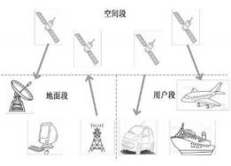

图4北斗工作原理示意图

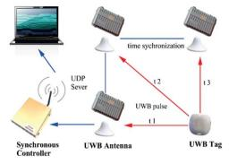

图5UWB工作原理示意图

（4）智能培训交互系统
开发可视化人机交互系统，具备三大功能层：
三维可视化层：实时渲染带电场景空间关系，支持多视角自由切换；
数据监控层：动态显示虚拟设备的坐标、速度、安全距离等关键参数；
智能预警层：内置分级预警逻辑，当模拟操作突破安全阈值时触发声光警报。

3.系统设计方案

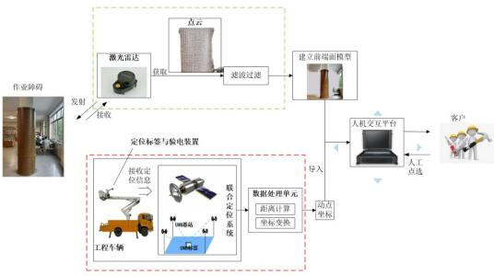
图6项目总体设计图
项目支持基于当前临近高压带电体施工检修存在的安全问题，采用对作业环境进行三维建模后，在模型中实时检测斗臂车与带电体之间距离的培训方案。培训使用激光雷达进行三维建模，北斗“千寻知寸”与UWB结合进行实时定位测距，在三维模型中检测斗臂车与带电体的距离，以实现高精度定位与测距，从而减小当前临近高压带电体施工检修时发生安全事故的概率。
系统将三维建模、动态仿真与智能算法相结合，突破传统培训的时空限制。通过虚实映射技术构建拟真作业场景，融合实时数据可视化与智能决策辅助，使受训人员可在虚拟环境中掌握安全操作规范、熟悉设备操作流程、预判动态风险场景，显著提升培训质量和安全意识。该解决方案不仅规避了实体培训的安全风险，更通过参数化配置支持无限次场景演练，为电力行业安全培训提供数字化工具。

（1）多位一体——三维模型与定位信息结合，实现多信息采集与分析

本项目使用多线激光雷达在作业前对临近高压带电体作业环境进行三维扫描并构建作业前向环境三维模型，在作业过程中使用北斗“千寻知寸”定位系统与UWB定位系统双定位系统，将其优势结合以在三维模型中完成对作业工程车辆的动态定位，实现其与带电障碍物的精准测距，以解决临近高压带电体作业中作业环境未知以及工

程车辆与障碍物距离未知问题，达到作业前作业环境清晰和作业过程中工程车辆与带电体之间距离更直观精准的效果，减少作业工人工作量的同时保证高压带电作业安全性。
激光雷达建模系统通常由激光发射器、接收器、扫描机构和数据处理单元组成。检修前，需利用激光雷达对作业环境进行三维扫描，激光发射器和接收器发射并接收激光脉冲信号，扫描机构控制激光束的方向和范围，并将扫描点云数据通过数据处理单元传输到软件对作业环境实现三维建模。

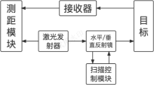
图7激光雷达工作流程
实施方案如下：

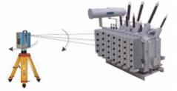
图8地面激光雷达测量示意

分类 | 实施方案
激光雷达 | 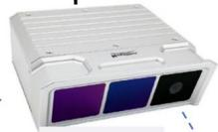 | 激光雷达采用480  线分辨率、200米  深测距离、水平视  场角45°。内嵌高  清摄像机，可将二  维的摄像头数据  和激光雷达三维  点云数据有机融  合输出真实的三  维场景。
点云采集 | 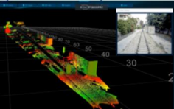 | 设置雷达激光功率，大小限定为0-75(%)，每秒显示的帧数，支持1-30帧每秒，正常推荐10帧每秒，激光重复率，即每秒发射多少次激光，支持200KHZ到1MHZ，重复率越低探测距离越远。

点云导入 | 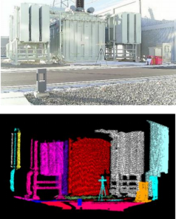 | 点云显示颜色类型选择，包括Monochrome（不渲染），Polychrome（根据距离渲染），CameraMode（视频真实颜色），Reflectivity  Mode（根据反射等级渲染）
定位数据  传输方式  为无线  Lora方式 | 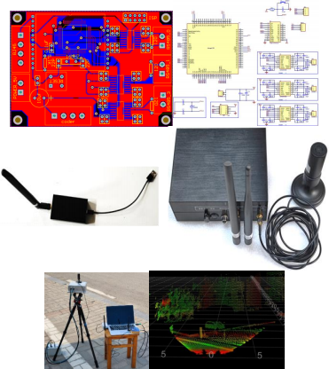 | PC上位机点云数据显示，传输速率、时延和带宽均满足三维建模的要求

（2）智能降噪重构——激光雷达建模系统数据优化模块

本项目考虑到激光雷达扫描数据实现三维建模的实际作业环境：在高压作业环境，激光雷达接收到的信号往往会受到一些噪声的影响，例如传感器自身的噪声、环境噪声、高压点产生噪声等因素。基于此，本项目将激光雷达传感器上传的数据进行滤波

处理，滤波可以用于减少这些噪声的影响，提高激光雷达数据的质量和精度。针对滤波方法，项目决定采用卡尔曼滤波。
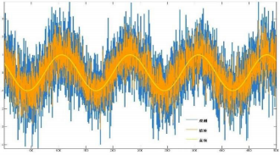
图9卡尔曼滤波算法效果
本项目基于滤波方法进行数据提升研究路线如下：

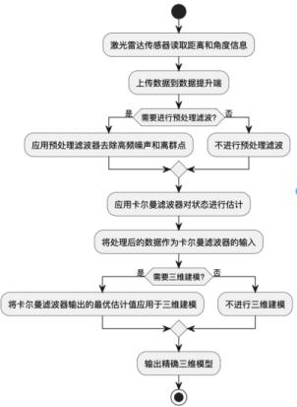
图10卡尔曼滤波对激光雷达三维建模数据处理
首先将激光雷达传感器接收到的距离和角度信息进行读取，并将数据上传到数据提升端。然后应用预处理滤波器，例如高斯滤波器、中值滤波器等，来去除数据中的高频噪声和离群点，将数据中较明显噪声去除。本项目采用卡尔曼滤波方法对状态进行估计，将处理后的数据作为卡尔曼滤波器的输入。在卡尔曼滤波器中，可以将激光

雷达数据的测量值作为系统测量值，将物体运动的状态作为系统状态，利用卡尔曼滤波器的状态预测和状态更新步骤，对物体的状态进行估计，将卡尔曼滤波器输出的物体位置和速度等状态信息应用于最终三维建模的最终值，最终得出去除噪声后的精确三维模型用于后续使用。

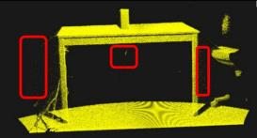
图（a）点云原始数据图

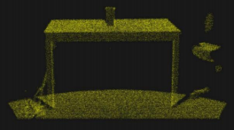
图（b）滤波处理后效果图

图11滤波处理效果比对图
在完成多线激光雷达数据处理之后，使用优化后数据构建作业环境前向面三维模型。三维建模程序基于PCL平台与AutoCAD联合建模，将数据优化模块的点云数据导入三维建模软件中，得到工作环境的具体位置三维图像，以便后续作业时使用。
实施方案如下：

分类 | 实施内容
融合算  法部署 | 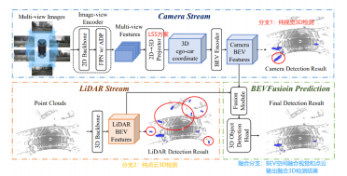 | 选择BEVFusion激光视觉融合模型进行部署。
扫描场  景数据 | 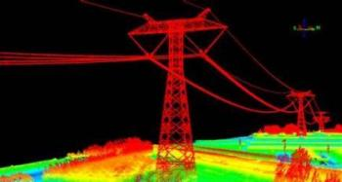 | 用设备对场景扫描获取激光点云和视觉影像数据，获得场景点云数据和视觉数据

 |  | 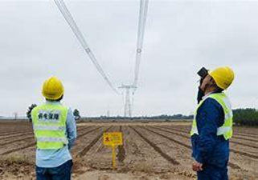
生成融  合后定  位数据 |  | 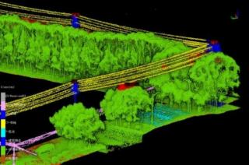 |  | 运行融合算法，将点云数据与视觉数据输入到融合模型，模型融合激光雷达与摄像头数据，生成更丰富的环境感知信息，提升对周围物体的识别精度与范围

（3）双模时空协同——北斗“千寻知寸”定位系统与UWB定位系统结合实现工作端的动态定位
在培训软件研发中，动态定位系统仿真模块作为核心功能单元，针对传统定位技术培训存在的设备成本高、场地限制多、安全风险大等痛点，基于仿真技术构建完整的数字孪生训练体系。本模块重点模拟现实工程中北斗/UWB融合定位系统的运行机理及数据处理流程，通过三维空间建模与算法实现动态定位原理的可视化教学，为操作人员提供沉浸式定位系统认知训练环境。
首先，获取北斗“千寻知寸”定位系统和UWB定位系统的测量位置数据；其次将两个系统的测量数据进行坐标系的转换和校准，保证两个系统测量的位置信息处于同一个坐标系下，以便后续进行数据融合；接着选择合适的融合算法实现北斗“千寻知寸”位置数据与UWB高程位置数据进行融合以得到准确位置信息；最后对融合后的位置信息进行精度评估和误差分析，验证数据融合算法的效果和准确性。

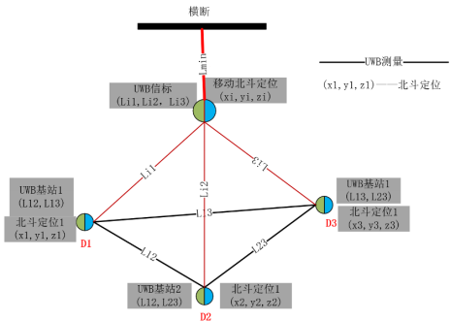
图12北斗“千寻知寸”系统与UWB系统结合测量原理图
1）两定位系统坐标变换：
首先，将北斗定位系统中WGS84坐标系与UWB局部坐标进行转换，根据两坐标系的不同特点和参数，使用两个平移参数和两个尺度因子参数，将北斗定位系统中经纬度坐标转换为局部坐标，再将其转换为UWB定位系统所在的坐标系的坐标，基于UWB定位系统坐标系确定其中靶点坐标方法如下：
由UWB定位原理可以得到靶点和锚点坐标之间的4个距离为:
d0=(x1−x)2+(y1−y)2+(z1−z)2
d12=(x2−x)2+(y2−y)2+(z2−z)2
d2=(x3−x)2+(y3−y)2+(z3−z)2
d3=(x3−x)2+(y3−y)2+(z3−z)2(1)
其中:di为靶点到锚点的距离(i=1,2,3,4);x,y,z分别代表靶点的坐标,记为X(x,y,z);,,分别代表锚点位置的坐标;Zi(xi,yi,zi)记为4个锚点坐标信息(i=1,2,3,4)。对4个距离点分别求差,将其化为矩阵形式:
AX=B(2)
综上,可以计算出靶点的三维坐标:
X=A−1B(3)
2）融合算法研究：

基于本项目拟使用北斗定位获取工程机械前向最易接近障碍物及带电体的位置，结合UWB定位技术降低北斗高程测量误差，项目使用基于权重的融合算法实现上述目的。首先，基于权重的融合算法通常需要确定各个传感器的权重参数，以反映不同传感器的测量精度和可靠性，基于本项目研究方案，拟使用北斗“千寻知寸”定位系统水平数据与UWB定位系统高程误差，基于此设计北斗定位系统位置数据和UWB定位系统位置数据的权重参数；接着根据所选择的融合算法和确定的权重参数实现数据融合。
实施方案如下：

分类 | 实施内容
定位方  法 | 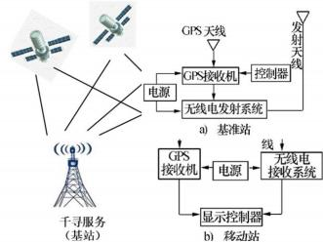 | 如图所示采用基于卫星  导航+千寻服务基站的  差分定位方法，可将精  度控制在厘米级，满足  实际需求
定位装备 | 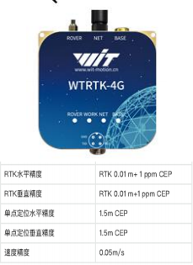 | 采用具有实时动态定位的RTK装备，具有观测效率高、速度快、实时解算、布点方式灵活和经济性优秀的技术优势

定位精度 |  | 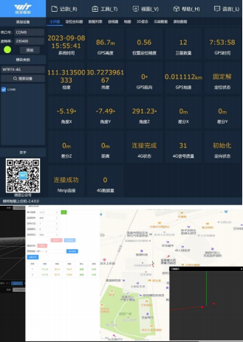 |  | 三维定位精度误差小于5cm,满足要求

（4）智慧圈选带电区域——智能可视化人机交互平台

基于可直观获取工程车辆空间位置信息与可人为选择三维模型中障碍物的带电信息，设计出可直接获取工程车辆在模型中位置、圈选障碍物带电与否的智能可视化软件操作平台。一方面解决了在作业过程中技术人员无法直观观察工程车辆与障碍物位置关系、无法得知车辆速度与加速度等信息的问题，作业工人可以通过工控一体机实时获取工程车辆位置、速度、加速度等信息，实现位置实时可视化与提前预警；另一方面解决了作业过程中因将所有障碍物视为带电体而导致作业效率低下的问题，实现作业前在三维模型中可圈选障碍物是否带电并对作业路径进行优化从而避免工程车辆“绕路”导致工作效率低下。
基于能够使用户直观观察到工程车辆与作业障碍物相对位置、能对障碍物“圈选”是否带电和实时显示工程车辆速度、加速度信息以及时对工程车辆实现预警功能目的，项目设计人机交互软件平台以实现以上功能。人机交互平台界面由三维模型显示界面、

当前数据（包含速度、加速度、前端面距离、定位标签坐标）、当前警报状态显示和圈选模式组成。第一，作业工人能通过软件直观观察到携带定位标签的工程车辆与障碍物之间相对位置与实时距离、速度、加速度和定位标签坐标信息；第二，用户能通过软件对三维模型中障碍物实现“圈选”操作，通过选择障碍物是否带电从而避免工程车辆出现“将所有障碍物依照带电体安全距离进行避障”而导致作业效率低下问题；
第三，当工程车辆超过、接近设备安全距离或停电状态下通过验电模块检测到带电障碍物存在余电，通过软件平台显示实时进行预警提示。
对此首先要设计一个三维模型界面，项目将滤波算法导入软件，将激光雷达采集到的点云数据进行滤波处理并在软件中生成三维模型；其次将搭载北斗“千寻知寸”芯片和UWB定位芯片的斗臂车车头位置在三维模型之中实现实时定位，并显示其相对高压带电体实时距离。在高压带电作业环境下，考虑作业安全问题，斗臂车需保证与带电体之间安全距离下进行路径规划，避免斗臂车“只要检测到障碍物就当作带电体进行避障”而导致其工作效率低下的问题，项目在软件中设计“圈选”功能，即可以在三维模型中对障碍物设置是否带电与障碍物所带电压，以减少非必要避障。
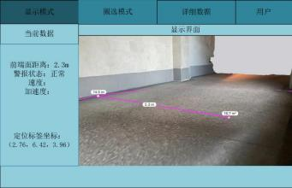
图13人机交互平台工作界面

（5）高精度场域监护——临近高压带电空间预警系统

为保证作业安全，将预警系统分为带电状态距离预警与停电状态验电检测两部分：
（1）带电状态距离预警：
根据国家电网检修公司工作手册对安全距离规定，如表1所示，当通过定位系统检测到工程车辆与带电障碍物距离接近或小于设备安全距离，或由工程车辆速度或加

速度计算出工程车辆无法及时在安全距离以内范围刹车，由软件平台进行实时预警，避免安全事故发生。
表1设备安全距离

电压等级/kV | 安全距离/m | 电压等级/kV | 安全距离mm/m
~10 | 0.70 | 750 | 7.20
20.35 | 1.00 | 1000 | 8.70
66/100 | 1.50 | ±50及以下 | 1.50
220 | 3.00 | ±500 | 6.00
330 | 4.00 | ±600 | 8.40
500 | 5.00 | ±800 | 9.30
（2）停电状态验电检测：
高压变电站进行停电操作时，通常会对高压系统进行放电操作，而由于放电操作不当、设备故障或外部环境干扰等因素，放电会出现不彻底现象，若此时直接进入变电站进行作业，极易引发安全事故。基于以上因素考量与考虑变电站、开关站的工作环境，项目采用非接触式检测的方式进行验电操作。带电状态检测报警装置由验电装置、控制器与高频声光预警器组成，当工程车辆接近或小于验电模块设定安全距离时，控制器会做出预警判断，高频声光预警器会发出预警信号。
实现效果：
（1）现场采集建模

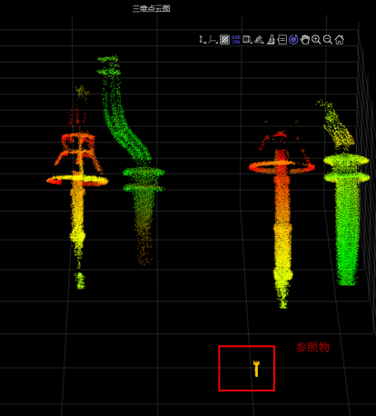
（2）带电体标记
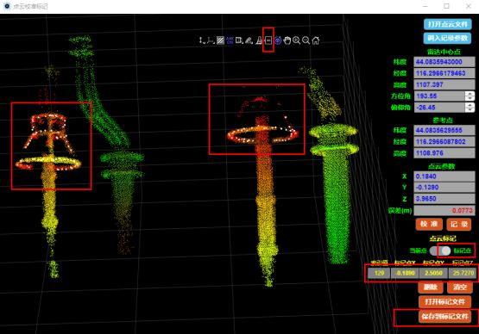

（3）定位和轨迹信息展示
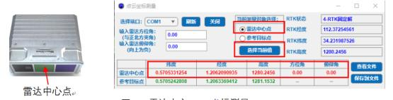
（4）实时预警
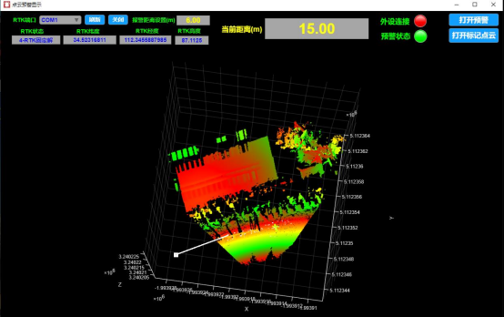
（5）场景保存

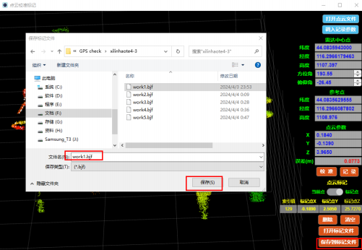

4.3进度计划

开发周期为合同签订之日起至2025年12月31日，包括需求调研、项目实施、审核验收等，具体为：
1、2025年7月15日前完成需求调研和算法研究。
2、2025年9月15日前完成软件系统设计和代码编写。
3、2025年10月30日前完成系统的应用测试。
4、2025年11月30日前完成系统集成测试，撰写技术报告。
5、2025年12月31日前完成总结项目工作成果，审核验收。

成果提交进度：

序号 | 名称 | 数量 | 提交时间
1 | 基于快速建模精准测距的安全管控培训工具 | 1套 | 2025.11
2 | 基于快速建模精准测距的安全管控培训工具操作手册 | 1本 | 2025.11
3 | 基于快速建模精准测距的安全管控培训工具配套手册1份 | 1份 | 2025.11

4 | 基于快速建模精准测距的安全管控培训工具测试报告1份 | 1份 | 2025.11
5 | 基于快速建模精准测距的安全管控培训工具全套源代码 | 1份 | 2025.11
6 | 基于快速建模精准测距的安全管控培训工具第三方测试报告 | 1份 | 2025.11

5.履约能力及质量保证措施

1.项目管理措施

1）管理标准和规范

为保障项目的按质按期完工，实行以下管理标准和规范：
（1）确定项目实施管理机构和项目领导小组，建立健全项目管理制度。项目负责人配合甲方人员组成项目领导小组全面负责本项目的实施工作，对项目建设过程中出现的各种问题进行决策。
（2）按照项目招标方要求开展本项目建设。按工程进度，定期汇报进展，实施项目进度管理、经费管理和成果管理，接受数据考核，及时总结和发现问题，保质保量、有条不紊开展规划、设计、采购、安装、开发等各项工作；
（3）我单位将对项目进行信息安全风险评估，检验各项安全措施对安全环境变化的适应性及安全措施的有效性，保障项目安全目标的实现。

2）组织管理措施

本工程执行项目经理负责制，在开发人员的选择上，我们将配备机械、通信、物联网、软件工程等各类经验丰富的人员；熟练掌握算法设计、测试及软件开发等技能；具备丰富的机器视觉人工智能模型训练经验的AI工程师。配备的人员组成一个覆盖本项目所需各项专业知识和开发经验的团队，保证达到科学有序开展本项目。在项目执行过程中要求项目人员要多沟通、多交流、多汇报，并且分工明确，对工程的重点和难点，把握准确，质量的控制点清晰。每周召开项目调度协调会，总结工作，对下一周计划进行调整与安排。遇到特殊情况，及时、准确召开有关人员会议，协调解决

问题。

3）项目管理措施

为确保本项目进度，成立高效精干的项目经理部，全面进行包括工期管理在内的各项措施管理项目组织机构在投标期间确定，并提前做好相应人员的就位准备工作，具体而言，从以下方面着手确保项目进度。
1）工程进度分析：计划管理人员每周进行进度分析，掌握指标的完成情况是否影响总目标。劳动力和设备的投入是否满足项目进度的要求，并根据实际情况及时做出调整，必要时组织会议通过分析、总结经验、暴露问题、找出原因、制定措施，确保进度计划的顺利进行。
2）依据招标文件要求编制合理的总进度计划。以整个项目为对象，综合考虑各方面的情况，对项目过程做出战略性部署，结合项目当地环境条件，合理制定作业顺序及计划策略，将外界因素的影响缩减至最小。
3）线路坐标核准。在确定中标后，我单位立即开展技术路线落地的研讨工作，对于项目需求进行核准。对于拟对接内容安排专人进行确认，确保基础配置参数的数据有效性。
4）合理地、科学地组织算力及存储设备备件的补充、储备、运输等，按质、按量、如期地满足实施服务需要，保证项目正常、高速进行。
5）编制详细的采购计划，确保设备供应的及时、质量满足实施要求。
6）定时更新汇总设备采购部署进度，做好调度及补充。
7）对于各相关设备做好定期检测工作，确保硬件设施的有效性。
8）用于设备采购的款项保证专款专用，不因货款问题影响设备的供货时间，为设备的及时供应提供有力保障。
9）对用于模型训练的专业工作站做好安全防护工作，确保数据的安全性，防止出现计算机瘫痪事故，严重影响数据集处理、训练进度。

4）人员管理措施

为本项目配备的实施人员熟悉无人机数据采集和RTK定位相关专业知识，具备点云三维重建、人工智能路径开发的技术实力，项目组成员具备丰富的相关项目经验，详见项目团队情况。
（1）为确保本项目能顺利完成，我单位将组建经验丰富的项目团队，包括项目经理、项目质量控制监督人员、项目技术服务人员、设备研发人员、数据处理人员、AI模型训练人员、软件开发人员等，从人员方面为项目实施进度保驾护航。
（2）为确保项目团队各成员能更好的开展工作，完成各自任务安排，尽管此项目的成员均已具备较扎实的理论基础及实践经验，但我单位将不定期召开团队成员的专业培训，以进一步增强本项目人员的知识面、数据处理分析能力及项目管理能力，有效保障项目进度。
（3）增强本项目投入的成员的稳定性，对确实因不可控因素导致的人员调动或更换，将及时告知招标方，并及时从后补人员中挑选素质过硬的人员进行补充，最大程度降低因人员不可控因素带来的进度风险。
（3）我单位派出的所有人员均具备良好的身体、心理素质，具备承担各项工作的基本条件。
（4）我单位进行的人员安排应根据具体的任务、难度、工期进行合理安排，做到任务与人员匹配均衡，具备充分的合理性，对不恰当的人员安排及时作出调整，以保障各任务计划能按期完成。
（5）对各个负责小组，应加强配合协调能力，发挥团队作用，以1+1>2的精神去完成各项任务，产生事半功倍的效果，为保障项目进度助力。
（6）针对项目组成员，要加强项目安全、项目质量的理念教育，把安全和质量深深的烙印在每个成员心中，完全遵循招标方提出的各项标准及规范，建立安全第一、质量为准绳的强大队伍，确保项目进度按时完成。
（7）为调动项目组成员的积极性，制定绩效等奖励办法，以绩效奖励促进人员更好的开展工作。

（8）我单位为解决突发情况，将配置一定数量的后补成员，一旦因某些特殊情况或计划调整需要增派人员，能够立即进行补充，不会因人员缺位而影响项目进度。
（9）明确每个成员的职责，每个成员为自己所负责的工作承担相应的责任，确保责任到位。

2.项目质量保障体系及措施

1）质量目标

针对国网浙江培训中心2025年基于快速建模精准测距的培训、作业安全管控培训工具开发，我单位将秉着“百分百优质数据与服务”的目标，在项目实施过程中将时刻以此质量目标为准绳，在数据采集、系统开发、硬件对接、模型训练、算法研究等环节上，保证提供的模型符合需求，保证硬件设备对接符合招标方要求，保证系统功能能满足要求。同时我单位将遵循与本项目质量相关的各项规范、标准、规程等的要求及规定，如在项目实施期间相关标准及规范有更新，将按新颁布的标准执行相关作业，以保证本项目质量。
2）质量管理机构及职责

针对本项目，我单位将成立质量管理机构，以管理把控各项环节的质量，保证质量符合验收标准。质量管理机构及各职责如下图所示：
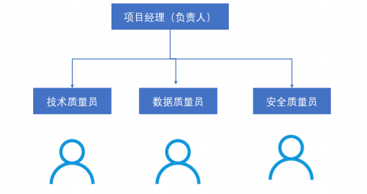
图4.6.1质量管理机构

质量管理机构人员情况表：

职务 | 姓名 | 职称 | 执业或职业资格证明 |  | 手机号码
 |  |  | 证书名称 | 级别
项目经理（负责人） | 刘勇 | 教授 | 教授职称证书 | 高级 | 13972605453
技术质量员 | 陈慈发 | 教授 | 教授职称证书 | 高级 | 13972597617
数据质量员 | 龚国强 | 教授 | 教授职称证书 | 高级 | 15171839449
安全质量员 | 覃颖 | 副教授 | 副教授职称证书 | 副高 | 15572768176
我单位成立以项目经理为负责人，以技术质量员、数据质量员及安全质量员为成员的质量管理机构，负责研究制定工程项目质量计划，完善各种质量控制制度，负责落实工程项目质量计划，检查督促质量保证措施的实施。定期召开质量管理工作会议，分析、研究、制定改进措施。机构各成员职责如下：
（一）项目负责人
（1）项目负责人对整个项目的工作质量负全责，需合理设置管理机构，负责落实制订质量责任制，质量管理制度，并组织实施，确保质量管理体系的有效运行。
（2）决策、审批项目质量管理方针、制度、各级责任制。
（3）完善和加强企业质量管理的培训、教育体系，加强企业质量管理，强化质量意识，重视质量否决权。
（4）领导、组织、检查质量管理和教育培训工作，完善持续改进措施。
（5）掌握质量动态，协调各部门质量工作关系，确保质量目标的实现。
（6）领导和组织项目的质量管理检查工作。
（7）合理安排各职能人员，搞好部门协调工作。
（8）贯彻按劳分配的原则，促进工作质量的提高。
（9）编制培训教育计划，组织项目组成员进行岗位培训，技术培训。
（10）负责组织抓好质量管理教育，领导全项目人员开展质量活动，对工程质量的薄弱环节和重大质量问题，组织质量攻关。
（11）带领全项目组成员，高起点，高标准，高要求，统筹抓好质量管理工作。
（二）技术质量员

（1）在项目负责人的领导下，贯彻并执行指定的质量方针、制度，督促、检查、执行项目过程中应遵守的技术规范、规程及有关规定。
（2）负责项目开工报告的审批，督促抓好项目技术交底和过程技术控制。
（3）做好项目开工前准备，监督作业执行情况。
（4）参加项目竣工验收，对技术质量负责。
（5）负责指导、督促、检查项目实施过程中存在的技术问题，并进行纠正和采取预防措施。
（6）组织开展QC小组活动，组织全员技术质量培训教育。
（三）数据质量员
（1）对项目过程中可见光数据、模型数据集、路径数据报告等的质量进行监督、检查。
（2）参加项目竣工验收，对数据质量负责。
（3）认真执行各项质量管理规定及质量标准，落实项目质量管理体系的实施。
（4）按规定及时向项目经理汇报数据质量工作，并对有质量隐患的数据环节进行重新采集、建模或规划，以保证本项目提供的数据满足项目需求。
（四）安全质量员
（1）参加项目开工前的准备检查、工程质量检查，建立健全各项安全质量制度、保证措施。
（2）认真贯彻执行有关质量管理的方针、政策和标准，对项目工程安全质量进行监督管理。
（3）开展全员质量安全宣传教育活动，督促检查采购、安装、开发工作，开展自检、互检工作。
（4）按规定及时向项目经理报告质量情况和统计报表，参加质量事故的调查，提出对事故的处理意见。
（5）参加项目竣工验收，对项目安全质量负责。

3）质量控制措施

（1）我单位将建立并完善质量保证体系，并成立相应的质量管理机构，配备专业的质量监督、检查人员，保证本项目质量。
（2）我单位将按照质量标准体系及制定的标准制度，对项目各环节，从项目前期准备、系统需求分析、软件设计开发、系统对接、模型训练数据采集、路径自主规划等方面从严把控质量，做好每个环节的质量检查记录，方便后续质量追踪。
（3）如在项目实施过程中，由我方操作不当，或自身其他原因造成各设备或系统无法正常使用、数据质量不符合要求，我方将无偿更换、返工，保证符合项目质量要求，期间增加的费用由我方承担；
（4）数据采集必须在天气良好情况下进行，以保证采集数据能满足要求；
（5）遵守各项质量标准、规范及规程，保证项目各环节能符合相关标准的要求；

4）相关系统兼容措施

系统在设计与实施过程中，考虑与其他信息化系统的关系至关重要，这不仅涉及系统间的协同工作，还关乎数据的整合、分析与应用。以下是构建系统时需重点考虑的几个方面：
1.数据融合与共享
•接口标准化：确保系统与地理信息系统（GIS）、气象信息系统、物联网（IoT）
平台等其他信息化系统之间的数据接口标准统一，便于数据的无缝传输与融合。

•数据格式兼容：采用通用的数据格式（如GeoJSON、GeoTIFF等），确保数据可以被不同系统有效解析和利用。

2.安全与合规
•数据安全：确保数据传输和存储的安全性，防止数据泄露，同时遵守数据保护法规。
•系统兼容性：确保系统与现有IT基础设施的兼容性，避免技术冲突。

3.信息反馈与优化

•闭环反馈机制：建立信息反馈机制，根据测试结果调整系统参数或逻辑策略，实现动态优化。
3.知识产权成果保障

确保知识产权成果如期取得，不仅是按时按量完成项目交付的重要内容，更是本项目研究过程中的重要里程碑。通过以下系统化的保障方案，确保本项目研究人员顺利达成这一目标：
制定详细计划与时间表
1.明确目标期刊与截止日期：选择最适合的学术期刊，了解其审稿周期与投稿截止日，反向落实各阶段时间进度控制节点。
2.分解写作任务：将论文撰写分为摘要、引言、方法、结果、讨论等部分，为每部分设定完成期限与责任人。
3.预留审稿与修订时间：考虑到可能的审稿反馈，提前规划修订周期，避免赶工压力。
4.提前投稿和申请：与本项目的交付时间相比，论文和专利的申请周期较长，因此不能等到完成研究工作之后再进行知识产权的撰写和投稿。本项目启动时即根据初步研究方案开展知识产权工作提前投稿和申请，并在本项目执行过程中根据研究进展补充内容。
强化团队协作与沟通
1.定期会议：设立固定时间点，讨论进展，解决问题，确保每位成员的贡献得到认可。
2.责任明晰：明确每位成员的任务与期望，避免重复工作或遗漏关键环节。
3.灵活调整：面对突发状况，如数据不足或实验失败，及时调整计划，确保整体进度。
提升写作质量与规范性
1.专业审阅：邀请领域内的资深专家审阅草稿，提供专业反馈，提升论文质量。
2.遵守投稿指南：仔细研读目标期刊的投稿要求，确保格式、参考文献等符合标准。
3.同行预审：进行内部或外部的同行预审，提前发现并修正可能的问题点。

加强技术支持与工具使用
1.文献管理：运用文献管理软件，高效整理与引用资料，避免版权与引用错误。
2.专业软件辅助：使用统计分析与图表生成工具，提高数据处理与呈现的专业度。
3.在线协作平台：利用云文档或专业协作软件，方便团队编辑与版本控制。投稿前的最后检查
1.格式核对：严格按照期刊要求，细致检查标题、摘要、关键词、参考文献等元素。
2.版权与伦理：确认所有使用的数据、图片、引用等均无版权争议，遵循科研伦理。
3.备份与存档：确保所有文件有完整备份，并进行妥善存档，以防意外丢失。
通过本保障方案的规划与执行，可以提升知识产权成果的质量与发表效率，确保
其按计划顺利进入审稿流程，按时完成发表和申请工作。

4.技术支持与服务措施

（1）各专业人员全程跟踪服务

针对此次项目，为了更好地保障投标工作及中标后项目实施的顺利完成，我单位将采取各专业人员全程跟踪服务方式，每个环节均有专业人员负责联络、沟通、答疑、协调、管控等事宜，确保各环节保质保量稳步推进。
1）招投标阶段，指定人员进行跟踪、联络，圆满完成招投标工作。
2）倘若我单位中标，将指定专人跟进项目合同事宜，顺利签订合同。
3）签订合同后，在作业开始前，指定人员跟踪、检查前期准备的每个工作情况，确定是否具备业主方规定的开工条件，包括确认需求，技术联络等前期准备工作，同时跟进开发前具备和需要提供的资料是否齐全。
4）项目进入研究及开发阶段，由操作人员、辅助观测员、数据处理员及安全管控组共同完成研究与开发工作。由项目经理每日监督在当日是否有按计划完成数据采集、建模、开发等任务，如果没有完成，项目经理将及时召集相关项目成员开会，讨论原因并提出对应的解决方案，并向招标方反馈与沟通。另外由项目经理每日20:00前向招标方方汇报第二日作业范围及作业计划。

5）项目验收阶段，项目经理负责跟进作业竣工验收服务应提供的资料、记录是否齐全等事宜。
6）指定具有丰富经验的技术人员对业主方进行培训，并配备相应人员进行跟踪培训相关事宜，同时收集培训过程中业主方的建议及培训效果评价，据此及时调整培训方案，使培训效果最佳。
7）在整个项目过程中，项目领导小组负责对整个项目进行领导、管理和决策指导。对项目建设各过程中出现的各种问题进行决策，以保证项目的顺利进行。
8）在整个项目过程中，由质量管理组成员负责对项目建设质量进行管控，以及为项目提供售后服务，全程跟进项目的质量及售后服务情况。
9）在整个项目过程中，由咨询服务小组负责对需方提出的问题进行解答、解决项目难点、保证项目进度。
10）在整个项目中，由安全管控组负责监督、检查各安全隐患，并制定相应措施及时整改，保证整改落实到位。
11）在项目实施过程中，加强我方和业主方之间的沟通与配合，如遇需要协调的问题，我方在职责能力范围内将积极协调项目实施过程中出现的问题，为圆满完成本项目工作而努力。

（2）保密服务

（1）我方对本项目数据资料保密负责，保证此次项目的作业数据和线路参数等资料仅限本次作业使用，严禁在作业外使用及提供给第三方。
（2）本次项目招投标所提供的相关信息和技术资料只能被我公司用于进行本次参与招投标及中标后的项目实施,我公司不能将本次项目招投标所提供的相关信息和技术资料用于其它任何目的。
（3）若招标方以书面形式要求我公司交回本次项目招投标或中标后项目实施中所提供的相关信息和技术资料时,我公司将立即交回所有书面的或其他有形的相关信息和资料，我公司在交回以上有关资料前未经招标方的允许不得采取抄写、复印、拷贝等任何方式留存相关信息和资料。

（3）指导培训服务

1）培训对象

培训对象为系统管理人员。
系统管理人员：即在项目建设过程中主要参与全过程实施的各专业工程师与系统维护人员，通过培训，掌握系统的基本维护和日常管理工作，当系统出现一般性问题时，通过系统管理人员能及时解决问题，不影响系统的使用。
2）培训内容

人员培训的目的是为了使系统管理员了解、掌握系统所涉及的各种技术和设备，更有效和更全面地应用、管理系统。对于一般工作人员，应能灵活操作、使用系统，对于系统管理人员和技术人员，要能够达到独立操作、分析、判断解决系统一般性问题。
培训的内容和目的如下：
管理培训：针对系统管理人员和系统主要使用人员。在系统的管理工作中，技术管理只是其中的一个方面，还需要对系统进行日常的配置管理和定制管理，如系统中的工作流程、用户权限修改等工作，都会由用户方的系统管理人员来完成。设立“部门管理员”的岗位，由各部门中对管理流程比较清楚、日常工作与系统关系较为紧密的人担任，做到系统管理负担的有效分担，以提升系统的应变力，使其更适应最终业务部门的使用要求。培训的重点是系统的使用方法、使用技巧和问题的处理，使其充分掌握系统的配置管理方法，能够在系统的运行过程中自主的进行配置和定制，提升使用部门的信息系统的自主意识。同时配合制定相关制度，使他们成为分布在各个部门的系统使用，可以为周围的人解答使用中出现的问题，能成为各部门使用者与系统管理维护人员之间沟通的桥梁。
使用培训：面向本项目的全体使用者提供使用培训，由于系统使用涉及多个部门、人员多，业务繁重，针对为这类人员的具体情况，可以提供若干期“大课”的形式，配合培训教材，使其初步掌握系统的使用方法，在具体的工作中，还可以由各部门的“系统管理员”言传身教，为其解决具体的操作问题。

3）线上线下培训方式

培训方式采用集中培训、现场培训、发放宣传材料、线上培训等相结合的方式，针对不同层次的人员，开设不同的培训课程和确定培训方式。
集中培训方式
分别针对系统管理员、系统维护人员和系统操作人员，开设集中培训课程。重点是系统维护人员和系统操作人员，采用集中授课的方式，进行培训。
现场培训方式
重点针对系统管理员，通过在现场的施工和培训，深层次的掌握系统各设备的使用、维护、故障检修和各种日常操作等。
教学材料方式
针对平时工作繁忙的大量普通用户，可以印制教学材料在相应的职能部门向用户发放，促进其自学。
线上培训方式
针对突发、临时性需求，可以根据用户需要随时组织线上培训，提供最高效的技术学习方法。
（4）质保期服务方案

1）服务承诺

我方具有多年的项目售后经验和良好的商业信誉，以其现代化的管理和高素质的员工向业主提供强大的技术支持和优质便捷的售后服务。
验收合格后，严格按照合同要求提供维护服务，对用户提出的改进意见，只要不超出合同有关条款范围，我方将无偿修改。
1、运维服务内容包括系统的维护、功能完善、性能提升、故障检测，并保证系统的正常运行。
2、对软件质量进行长期跟踪，不断完善软件并为用户提供升级版本。
3、我公司保证在维护保养过程中更换设备，向需方提供的备品备件是全新、完整、未使用过的。

2）服务策略

为了切实作好系统的技术服务工作，制定以下原则作为指导工作的主要原则。
响应及时性原则
我们的技术服务中心将负责对所在区域项目单位的快速直接响应；同时我们对项目指定技术负责人，有效工作日内及时响应，其他时间由指定的服务电话与联系人响应。
服务规范性原则
我们的实施工程师和技术支持、维护工程师不仅具有专业技术技能，而且都通过专业的项目实施管理培训，并且严格按照规范实施。
解决问题高效性原则
解决问题高效性一方面指通过现场支持工程师的专业技能快速定位和解决问题；另一方面指我们通过备件、备品的方式提高系统硬件故障的系统快速恢复能力。
3）日常服务

我方在本项目中可以提供的服务内容如下：
系统所需要的各种系统软件平台的升级和技术支持；
系统所需要的各种软、硬件安装调试及集成服务；
协助客户备份需要的辅助数据准备；
应用软件的维护及质保服务；
备份策略制订和修改；
故障诊断、故障排除服务；
将定期向用户赠送产品技术相关资料;
将不定期上门或电话访问用户，了解系统及设备的运行情况，解决用户的问题。

4）故障响应

为保证系统长期安全、可靠、高效运行，我方将指定2名参与项目开发的主要技术人员并经用户认可后为用户提供本地售后服务。

响应方式如下：
（1）全国统一24小时服务热线，服务响应时间为7×24小时，用户随时可以与我们取得联系，立即开始解决问题。
（2）系统远程支持服务，工程师可以通过远程支持方式快速开展工作，力求最短时间解决问题。
（3）现场应急支持，当系统出现故障时，维护工程师在接到故障通知后到达现场，并连续工作至故障排除。
不同故障级别响应机制如下：

故障级别 | 到达现场时间 | 解决时间
一级故障：系统崩溃或系统性能严重下降，业务系统无法正常运行 | 20分钟内提供电话支持，1小时内到达现场 | 到达现场后的4小时内
二级故障：系统性能有一定下降，业务系统受到干扰 | 20分钟内提供电话支持，2小时内到达现场 | 到达现场后的8小时内
三级故障：系统可以运行，但系统有不明原因的报错 | 20分钟内提供电话支持，2小时内到达现场 | 到达现场后的24小时内

（5）增值服务方案

学校为企业提供的增值服务是多样化的，旨在满足企业的实际需求，促进双方的合作与交流。以下是一些学校可以为企业提供的增值服务：
一、人才培养与输送
1.定制化培训：根据企业的具体需求，学校可以为企业员工提供定制化的培训课程，包括专业技能培训、管理能力提升等。
2.实习生与毕业生输送：学校可以为企业推荐优秀的实习生和毕业生，满足企业的人才需求。通过校企合作，企业可以提前接触到潜在员工，进行筛选和培养。
二、技术研发与创新
1.联合研发项目：学校与企业可以共同开展技术研发项目，利用学校的科研资源和企业的市场需求，推动技术创新和产业升级。

2.技术咨询与服务：学校可以为企业提供技术咨询和服务，帮助企业解决技术难题，提升企业的技术水平和竞争力。
三、资源共享与合作平台
1.资源共享：学校可以与企业共享教育资源，如图书馆、实验室、实训基地等，降低企业的运营成本，提升企业的运营效率。
2.合作平台搭建：学校可以与企业共同搭建合作平台，如产学研合作平台、创新创业平台等，促进双方的合作与交流，推动产业创新和发展。
四、品牌宣传与市场推广
1.品牌宣传：学校可以通过各种渠道宣传企业的品牌和产品，提升企业的知名度和影响力。
2.市场推广：学校可以与企业合作开展市场推广活动，如产品展示、促销活动等，帮助企业拓展市场，提升销售业绩。
五、其他增值服务
1.企业培训与文化建设：学校可以为企业提供员工培训服务，包括企业文化培训、团队建设等，帮助企业提升员工的凝聚力和归属感。
2.政策咨询与指导：学校可以为企业提供政策咨询和指导服务，帮助企业了解相关政策法规，规避经营风险。
注意事项
1.深入了解企业需求：学校在提供增值服务前，需要深入了解企业的实际需求，确保提供的服务能够真正满足企业的期望。
2.保持沟通与协作：学校与企业之间需要保持密切的沟通与协作，共同制定服务方案和实施计划，确保服务的顺利实施。
3.注重服务质量与效果：学校在提供增值服务时，需要注重服务质量和效果，确保服务能够真正为企业带来价值。
综上所述，学校为企业提供的增值服务是多样化的，旨在满足企业的实际需求，促进双方的合作与交流。在提供增值服务的过程中，学校需要深入了解企业需求，保持沟通与协作，注重服务质量与效果，以确保服务的顺利实施和有效落地。

6.服务承诺
本项目开发过程中，确保安排2名专家提供全天候项目开发咨询，咨询方式为电话、邮件或现场咨询等，且阶段性到招标方指定地点参与项目方案制定及审核，专家精通本项目相关专业知识。项目开发期间至少有3名专业技术水平较高的项目实施人员在招标方指定地点全程进行本项目的开发工作。
对项目研究内容提供长期的技术支持。
（1）合同签订后，指定负责本工程的项目经理，负责协调工程实施全过程的各项工作，如工程进度、图纸文件、现场安装和调试验收等。
（2）系统保证期为现场验收后3年。
（3）招标方在开办前两期培训班时，根据招标方要求派技术人员保障系统的正常运行。相关费用在开发调试、安装培训费中考虑，计入投标总价。
（4）保证期内的技术服务：
1）已给出系统正常稳定运行的维护计划，包括系统维护、故障诊断、模件更换、故障处理等。
2）在保证期内，如果系统出现故障，提供服务，负责查找故障原因并将系统恢复到正常运行。在系统或投标方购买的设备本身发生故障的情况下，一切费用由我方负担。
3）接到招标方提出的维护请求时，在1h内做出回复。常见系统故障24h内通过远程和现场用户相配合的方式解决问题或提出解决方案供用户参考，若仍无法解决则在下一72h内派工程师现场解决问题。
（3）保证期后的技术服务：保证期后，仍根据招标方的提议向招标方提供技术服务，以合理的价格提供招标方需要的备件和由于原理性故障而导致的系统改进。

7.招标文件第三章评标办法前附表之四“技术评分标准”涉及的支撑材料
见业绩文件
8.资质业绩凭证单
（如有），按分标提供
在“资质业绩文件”→“上传资质业绩凭证单”端口直接上传从招标人招投标交易平台信息系统中下载的压缩文件。
见业绩文件

9.招标文件“第五章技术规范（技术标准和要求）”中技术规范书规定的其他应提交的文件
无
10.其他
无

